附件3

**朝阳区澜悦景苑共有产权住房项目**

**有关情况特别提示**

本说明旨在协助业主了解购房的相关注意事项，并不构成正式的权利与义务的承诺与约束，如出现其内容与相关法律法规及实际状况等不一致的情形，应以买卖双方订立的北京市共有产权住房预售合同及政府最终审批意见为准。甲方保留对本提示内容进行修改的权利，敬请留意甲方在销售现场的公示等最新资料。以下信息发生变化时，本公司不再另行通知或公示。

本红线内外特别提示，由本公司根据2019年10月通过公众渠道所获取的项目周边现状，和政府规划等情况整理而来，未必包含全部信息及可能造成的影响，敬请购房人在选购前自行全面了解。

以下特别提示信息，基于项目的规划及设计方案，因规划及设计方案调整而导致的信息变化，以最终政府批准的规划及设计方案为准。

本公司在制定销售价格时，已充分考虑以上因素对房屋价格可能造成的影响。

本公示内容最终解释权由我司所有。特别提示具体如下：

**一、红线外特别提示**

本项目红线外周边，可能存在以下对业主生活产生诸如噪音、交通拥堵、光污染、扬尘、异味等影响的事项，具体如下：

1、项目1km范围内有未开发地块、旧房拆改区域及规划道路，后期用途及建设规划以相关部门批复为准；（详见示意图1）。

2、本项目红线外东侧500m范围内存在南北向铁路；（详见示意图2）。

3、本项目红线外南侧2km范围内存在在建车站；（详见示意图3）。

4、本项目南侧和北侧0.3km范围内存在东西向河流；（详见示意图4）。

5、本项目南侧0.3km范围内存在施工区域；（详见示意图5）。

6、本项目东侧存在高压电网；（详见示意图6）。

7、本项目东南侧1km范围内存在外侨公墓、东南侧4km为东郊殡仪馆；（详见示意图7）。

8、项目西北侧和西南侧2km范围内存在加油站；（详见示意图8）。

9、本项目东南侧0.8km范围内存在污水处理厂；（详见示意图9）。

10、项目周边存在朝阳区教研中心附属小学（驼房营校区）等多所学校，学校的招生时间、招生对象、招生人数及配置标准，最终以政府部门批复为准；

11、项目周边存在北京华信医院、卫生服务站等多所医疗服务机构；（详见示意图10）。

12、项目南侧、西侧、北侧存在京客隆、华联等多家超市、门店和市场；

13、本项目2km范围内存在多处厂房；

14、项目东侧、北侧存在多处公园如：将府公园，滨河公园等；

15、项目东北侧存在通讯信号塔；

16、本项目5km范围内存在教会、教堂、寺庙；

17、项目四周存在多处公交站，具体位置以政府规划为准；

18、项目周边有798艺术区、东风艺术区、电子城产业园、898创新空间等多处产业园区。

19、项目东侧和西侧市政路未开通，后期具体建设情况以相关部门批复为准；

以上提示具体分布示意图如下：

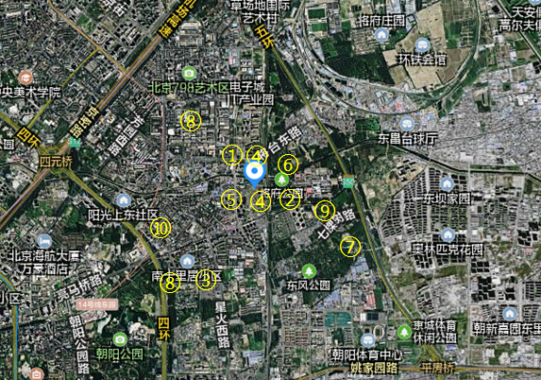

二、**红线内特别提示：**

本项目红线内，可能存在以下对业主生活产生诸如噪音、交通拥堵、光污染、扬尘、遮挡、异味、振动、影响美观及生活不便等影响的事项，具体如下：

1、本项目同期建设，可能存在部分配套设施或商业运营对住宅存在人流、粉尘、噪音等影响；

2、本项目规划设计的中水泵房、水池位于地下二层（18号楼楼座位置北侧），收费标准根据供给单位收费标准为准；（详见示意图1）。

3、本项目住宅人行出入口2个，分别位于15#楼东侧和7#楼南侧；

办公人行出入口1个，位于18#楼东侧；（详见示意图2）。

4、本项目10#、13#、15#、17#楼存在商业配套，10#、13#楼首层为商业，15#、17#首二层为商业，18#楼首二层为商业、3-14层为办公，人流量较大，可能对楼上及周边住户产生噪音、光污染、遮挡光线及视线、异味等影响；（详见示意图3）。

5、本项目住宅机动车行出入口2个，分别位于15#楼东侧和7#楼南侧；

办公机动车出入口1个，位于18#楼西侧；

消防应急出入口4个，分别位于7#楼南侧、10#楼南北两侧，1#楼西侧，最终小区出入口位置以实际交付为准；（详见示意图4）。

6、本项目3#/4#南侧、8#北侧设有运动主题活动区，8#南侧、16#北侧设有儿童主题活动区。可能存在噪音等影响，最终位置以政府部门审批及实际交付为准；

7、本项目规划设计的热力站，位于地下二层，7#楼东侧，11#楼北侧，18#楼地下二层，最终以政府部门审批及实际交付为准；（详见示意图5）。

8、本项目规划设计的住宅消防水泵、水池位于11#楼南侧地下一层，商业消防水泵房位于18#楼地下二层。且18#楼屋面设置消防水箱，可能存在噪音等影响，最终位置以政府部门审批及实际交付为准；（详见示意图6）。

9、本项目规划设计地面上共有3处变配电室：①20#楼（9#住宅楼西侧）②21#楼北侧（7#住宅楼南侧11#楼西侧）③22#楼（9#住宅楼南侧12#住宅楼东侧13#住宅楼西侧），最终以政府部门审批及实际交付为准；（详见示意图7）。

10、本项目规划设计的非机动车停车位，位于8#14#15#17#住宅楼地下一层，交付后可能存在噪音等影响，具体位置以交付为准；（详见示意图8）。

11、本项目人防出入口在项目楼栋周围，对邻近的楼栋可能存在噪音等影响，具体位置以交付为准；（详见示意图9）。

12、本项目建筑外墙侧面存在采光井、通风井及通风口，可能存在噪音等影响，具体位置以交付为准；

13、本项目垃圾分类收集点在各楼栋入口附近，再生资源回收站位位于7#楼南侧，11#楼西侧；可能产生噪音、异味等影响。具体位置以交付为准；（详见示意图10）。

14、本项目规划设计的为室外空调机位，安装过程中可能造成不便，最终位置以政府审批及实际交付为准；

15、本项目规划设计的燃气调压箱位置，设置在14#楼南侧、15#楼西侧，具体位置最终以燃气公司指定为准；（详见示意图11）。

16、本项目规划设计的住宅给水泵房位于11#楼南侧地下一层，商业给水泵房位于地下二层18#楼北侧，可能存在噪音等影响，最终位置以政府审批及实际交付为准；（详见示意图12）。

17、本项目19#楼设有公厕，可能存在异味等影响，最终以实际交付为准；（详见示意图13）。

18、本项目社区管理服务用房设置于23#楼，社区卫生服务站位于23#楼首层，托老所位于21#楼，老年活动场站位于19#楼，社区助残服务中心位于23#楼，后期可能更换地址，最终位置以政府审批及实际交付为准；（详见示意图14）。

19、本项目雨水调蓄池设置在15#楼西侧地下，最终位置以政府审批及实际交付为准；（详见示意图15）

20、本项目规划设计共有2处化粪池，位于地下15#楼西侧，最终以政府部门审批及实际交付为准；（详见示意图16）。

21、本项目根据燃气公司的设计方案，产品为室外燃气立管进入厨房，最终施工方案依照燃气公司设计标准执行，并以实际交付为准；

22、本项目21#配套楼为托老所，毗邻配电室，托老所使用过程中可能会有噪声干扰；（详见示意图17）。

23、本项目住宅楼栋屋面均设置电梯机房，最终位置以政府审批及实际交付为准；

24、本项目住宅屋顶设计太阳能使用设备，可能导致建筑外观、室内采光、视线等受到影响及产生维修的情况；

25、本项目车位及储藏室位于地下一层及地下二层，毗邻商业车位，具体车位数量和位置以政府规划为准；

26、本项目销售时使用的楼栋号为暂定，最终以政府部门批复为准；

27、本项目地下车位或储藏室周边可能存在的影响设施：结构立柱、消防箱/栓、排水沟、集水井、人防门、卷帘门、设备用房、管道、其他设备设施；顶部存在管道或其他设备，可能对高度存在影响；

28、本项目卫生间采用结构降板和同层排水的工艺工法，可能存在局部空间较低的影响，最终以实际交付为准；

29、本项目地下有若干进风机房及排风机房，位于地下一层及地下二层，各别机房毗邻建筑或者位于楼座正投影之下，可能存在噪音等影响。最终位置以政府部门审批及实际交付为准；

30、本项目产品设计有阳台、露台或挑空的，以实际交付为准，甲方不做任何搭建及使用的承诺，同时应符合项目物业公司管理要求；

31、本项目规划设计的弱电机房，位于地下车库；

32、本项目居住小区及商业配套室内有部分雨水管外露；

33、本项目规划设计的宏蜂窝机房，位于11#楼东侧地下一层，可能存在噪音等影响，最终位置以政府部门审批及实际交付为准；

34、本项目为共产房项目，执行北京市住房和城乡建设委员会同市有关部门联合发布《北京市共有产权住房管理暂行办法》（京建法〔2017〕16号）。

以上提示具体分布示意图如下：

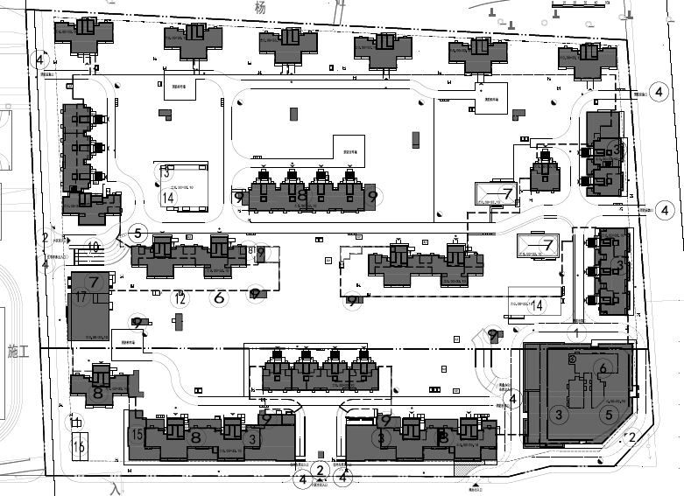

**三、特殊户型提示说明**

以下楼栋部分户型与标准户型存在一定差异，甲方已作下列特别提示，乙方对此已充分知晓并无异议：

1-6#楼非标差异：

1、 3#、4#、5#楼东西侧卫生间外窗为磨砂玻璃。

2、 北侧玄关附近卧室空调机位在3层和17层处被立面线角遮挡，空调机室外机散热或受影响。

3、 首层B2户型受入户通道的影响与标准层户型布置不同，比标准层少一个卧室，客厅和餐厅均比标准层户型小，且客房空调室外机设置在东侧外墙面。

4、 首层A1反户型北侧玄关附近卧室外窗外设置了楼梯间的通风窗井，可能会散发异味。

5、 首层层高和外窗高度比标准层部分均高约200mm。

6、 首层空调板单设了水舌排水。

7、 首层B1和B2户型下方有设备机房，可能会有噪音隐患。

7#楼非标差异：

1、 首层A1反户型北侧卧室和厨房外窗外设置了通风窗井，可能会散发异味。

2、 首层层高和外窗高度比标准层部分均高约200mm。

3、 首层空调板单设了水舌排水。

4、 首层C1、C1反、C2西侧卧室和厨房外窗外侧设置了楼梯间和地下室的通风窗井，可能会散发异味。

5、 7-aT轴线处北侧1-6层无外窗，7-10层有外窗，且7层外窗会有视线遮挡。

6、 首层A2、B1、B1反、7-aL轴和7-V轴户型下方有设备机房，可能会有噪音隐患。

8#楼非标差异：

1、 首层第二单元C1反户型北侧距离厨房和卧室约2.5m处有一个约3.3m高风井。

2、 首层东西两侧边户型卫生间没有外窗。

3、 首层南侧第一单元C1和C1反户型客厅窗外侧下方有窗井，第二单元C1户型和第三单元C1反户型南侧卧室窗外侧下方有窗井。

4、 首层左侧单元2户下方有设备机房，可能会有噪音隐患。

9#楼非标差异：

1、 C1反户型卫生间外窗为高窗。

2、 首层2户下方有设备机房，可能会有噪音隐患。

10#楼非标差异：

1、 由于首层为底商，女儿墙或种植屋面档墙顶标高比2F所有户型室内装修完成面标高高出约0.82米。

2、 2F所有户型南侧阳台为商业屋面，有雨水倒灌至开敞阳台的可能。

3、 2F西侧端户下方为公厕，可能存在异味影响。

4、 2F及以上南侧端户卫生间窗户为磨砂玻璃窗。

5、 为满足消防疏散要求，8~11F北侧边户卫生间不开窗。

11、12#楼非标差异：

1、 首层A1反户型北侧玄关附近卧室外窗外设置了地下室送风竖井，可能会散发异味。

2、 首层层高和外窗高度比标准层部分均高约200mm。

3、 首层空调板单设了水舌排水。

4、 北侧玄关附近卧室空调机位在3层和17层处被立面线角遮挡，空调机室外机散热或受影响。

5、 全部A1、A1反户型，右侧单元B1、B1反户型下方有设备机房，可能会有噪音隐患。

13#楼非标差异：

1、 由于首层为底商，女儿墙顶标高比2F所有户型室内装修完成面标高高出约0.6米。

2、 2F所有户型南侧阳台为商业屋面，有雨水倒灌至开敞阳台的可能。

3、 2F西侧端户下方为公厕，可能存在异味影响。

4、 2F及以上南北侧端户卫生间窗户为磨砂玻璃窗。

14#楼非标差异：

1、 首层A1反户型北侧玄关附近卧室外窗外设置了地下室送风竖井，可能会散发异味。东侧受自行车坡道影响，卫生间无外窗，阳台无东侧窗。

2、 首层层高和外窗高度比标准层部分均高约200mm。

3、 首层空调板单设了水舌排水。

4、 北侧玄关附近卧室空调机位在3层和17层处被立面线角遮挡，空调机室外机散热或受影响。

5、 首层4户下方均有设备机房，可能会有噪音隐患。

15#楼非标差异：

1、 由于首二层为底商，女儿墙或种植屋面档墙顶标高比2F所有户型室内装修完成面标高高出约0.82米。

2、 3F所有户型南侧阳台为商业屋面，有雨水倒灌至开敞阳台的可能。

3、 3F北侧端户下方为公厕，可能存在异味影响。

4、 底商空调室外机放置在裙房屋面上，有噪音影响。

5、 东侧单元的A1户型的客厅及卧室的空调室外机放置在底商电梯机房顶，存在视线遮挡情况。电梯机房顶标高高出室内完成面约0.37m。且室外机放置位置比其他户型远。

16#楼非标差异：

1、首层左侧单元2户下方有设备机房，可能会有噪音隐患。

17#楼非标差异：

1、 由于首二层为底商，女儿墙或种植屋面档墙顶标高比2F所有户型室内装修完成面标高高出约0.82米。

2、 3F所有户型南侧阳台为商业屋面，有雨水倒灌至开敞阳台的可能。

3、 3F北侧端户下方为公厕，可能存在异味影响。

4、 底商空调室外机放置在裙房屋面上，有噪音影响。

5、 东侧单元的A1户型的客厅及卧室的空调室外机放置在底商电梯机房顶，存在视线遮挡情况。电梯机房顶标高高出室内完成面约0.37m。且室外机放置位置比其他户型远。

6、 12F西侧单元的A1反户型的卫生间无侧窗，阳台无东侧窗。

中交世茂（北京）置业有限公司